1. 背景

在 Android Studio 中，我们项目结构中的构建 Gradle 文件默认使用 Groovy 构建语言。我们基本上在 Gradle 文件中定义依赖项、插件、项目设置等。

DSL 是域特定语言的首字母缩写词，可以在特定域的上下文中使用。它与广泛适用或用于多个领域的 Java 等通用语言 (GPL) 形成鲜明对比。它可以帮助我们编写声明性代码来减少样板文件。用 DSL 编写的代码会更容易阅读。

DSL语言的常见用法是Web开发中的HTML，构建工具中的Gradle，数据管理中的SQL，标记语言的XML等。虽然我们可能有上述一种或多种语言的经验，但我们可能不知道我们是使用 DSL。

Gradle 提供了一种特定领域的语言或 DSL，用于描述构建脚本。 Gradle 提供对 Groovy 和 Kotlin 领域特定语言或 DSL 的支持，用于描述构建。 Groovy 构建脚本可以包含任何 Groovy 语言元素。 Kotlin 构建脚本可以包含任何 Kotlin 语言元素。

Kotlin DSL 建立在核心语言 Kotlin 之上。所以语法与母语没有什么不同，这给了我们使用 Kotlin 进行开发的好处。 Android Studio 完全支持 Kotlin DSL。

选择 Kotlin DSL 而不是 Groovy 的好处

- 良好的可读性

- 从母语轻松适应 Kotlin 语法

- 代码导航和自动建议

- 编译时错误

- 目前支持依赖和工件配置、源集等的类型安全模型访问器

- 但在某些情况下可能会慢一些，例如 clean、buildSrc 目录相关更改等

在开始迁移之前，让我们先来看看一些来自 Gradle 文档默认的东西

- Groovy 字符串可以用单引号 'string' 或双引号 "string" 引用，而 Kotlin 需要双引号 "string" 。

- Groovy 允许在调用函数时省略括号，而 Kotlin 总是需要括号。

- Gradle Groovy DSL 允许在分配属性时省略 = 赋值运算符，而 Kotlin 始终需要赋值运算符。

让我们将 build.gradle 和 settings.gradle 文件转换为 .gradle.kts

首先将 .gradle 文件重命名为 .gradle.kts（Groovy DSL 脚本文件使用 .gradle 文件扩展名，而 Kotlin DSL 脚本文件使用 .gradle.kts 文件扩展名）

让我们将 settings.gradle 折射到 settings.gradle.kts

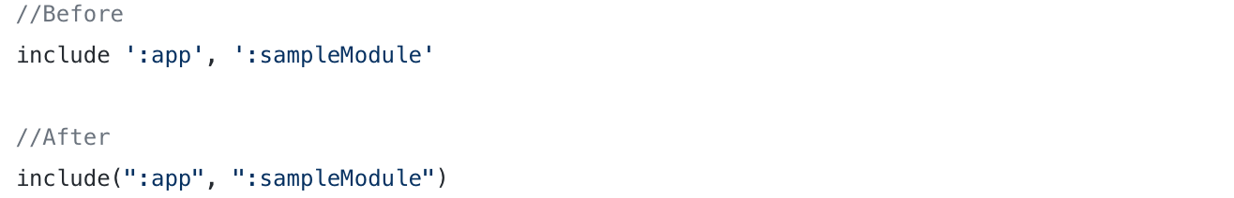

让我们将项目级 build.gradle 迁移到 build.gradle.kts。生成的默认根或项目级 build.gradle 将如下所示

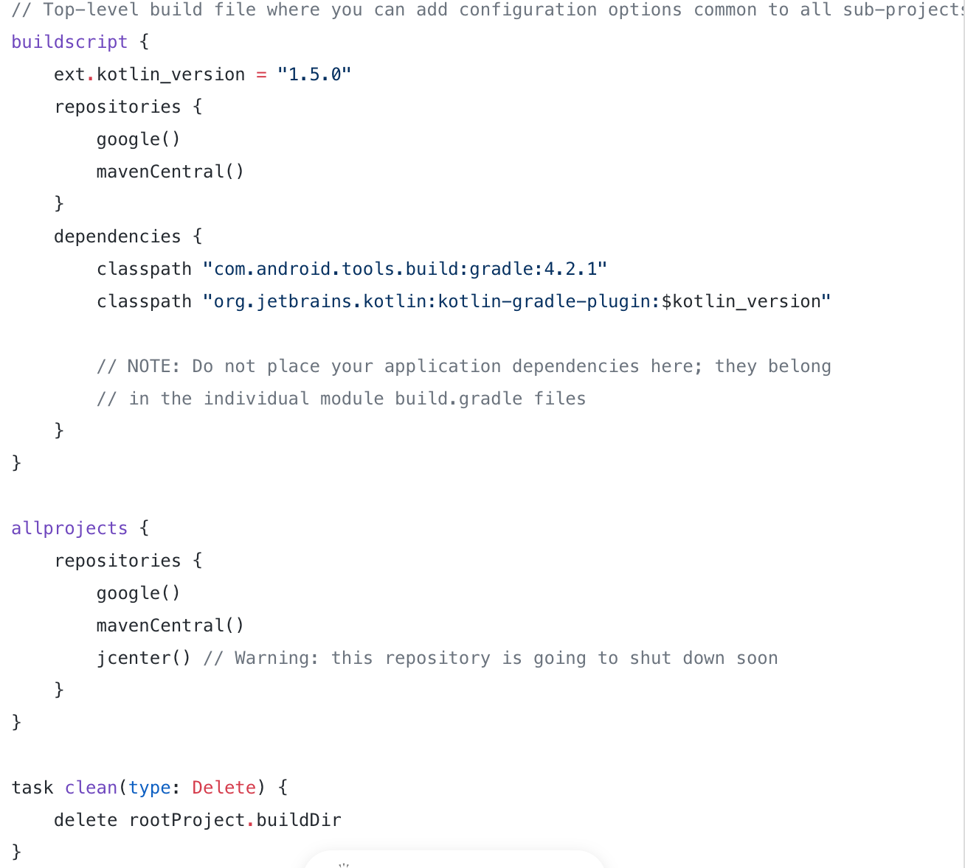

完整将更改如下

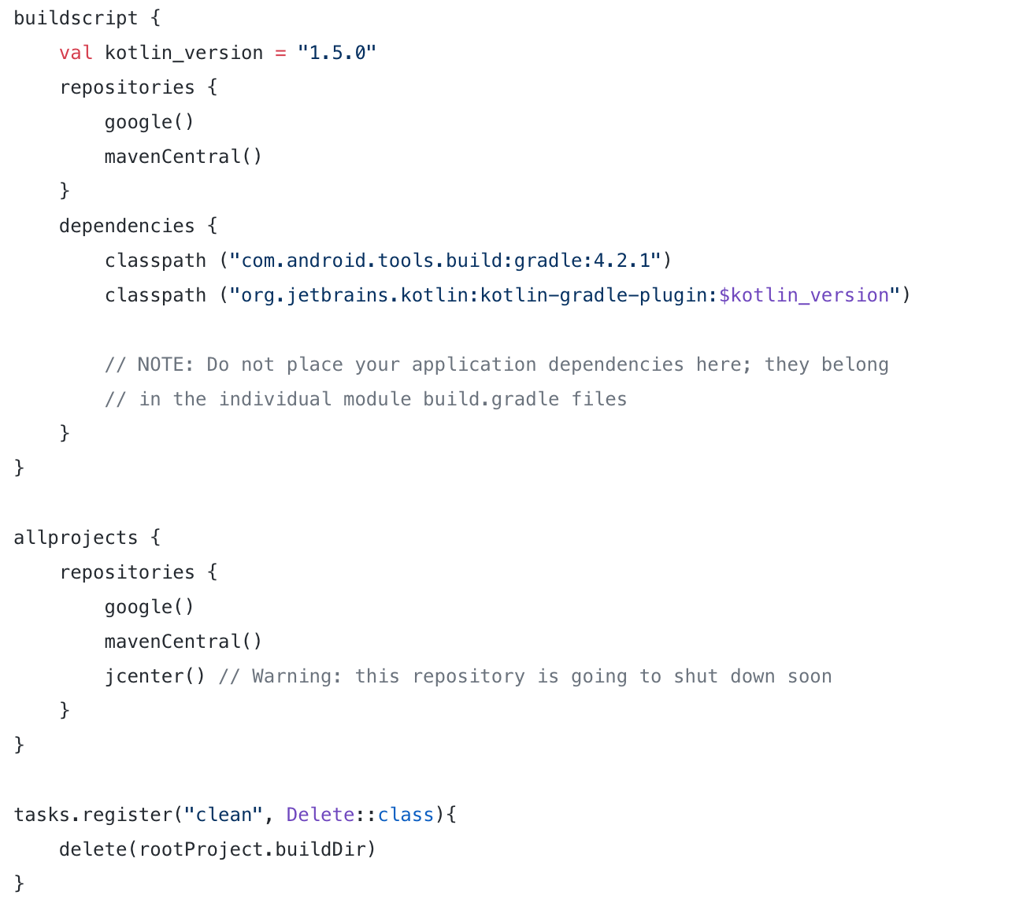

现在让我们将应用级别的 build.gradle 迁移到 build.gradle.kts。

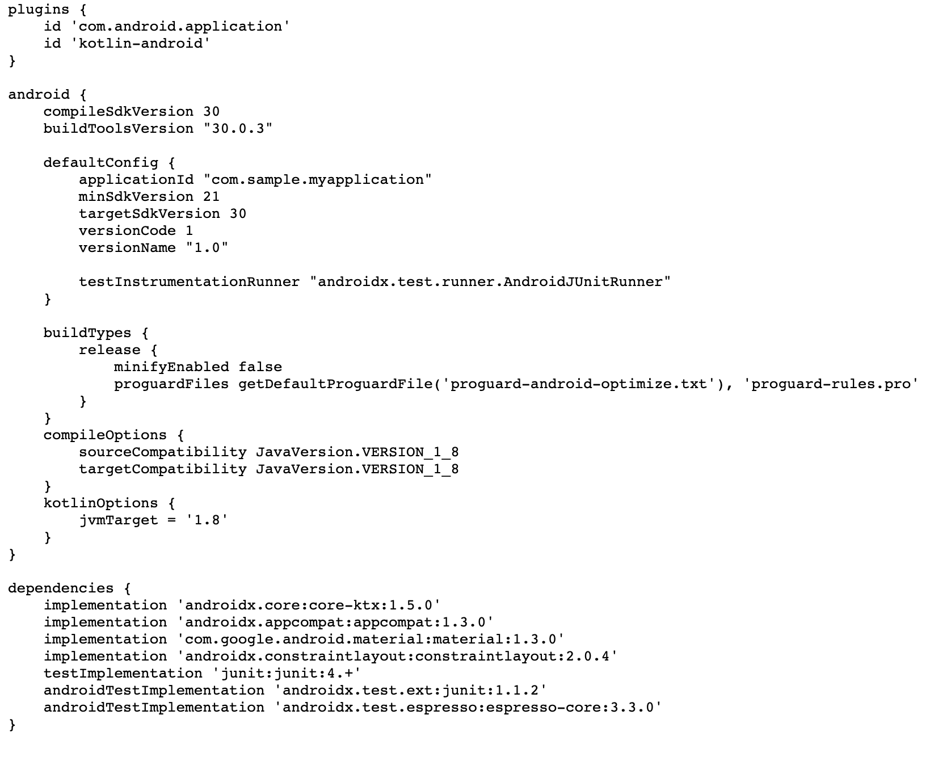

迁移后它将如下所示：

